DÓŁ STRONY  
  
Myślę, że można zrobić z dolnych ikonek kafelki (tak jak na screanie poniżej) i dołożyć ikonkę przy tekście: "skontaktuj się ze mną".

Tekst „Skontaktuj się ze mną” można zastąpić na: "Kontakt".

- kafelki jako ikonki – oczywiście przerwa pomiędzy kafelkami



Tutaj są takie kafelki:

<https://github.com/alexandresanlim/Badges4-README.md-Profile>

- jeżeli chodzi o tą ikonkę przy sekcji „Kontakt”, to mam na myśli coś takiego:



Jak to będą podłużne kafelki to wtedy można napis wyrównać do prawej, tak żeby była taka struktura:

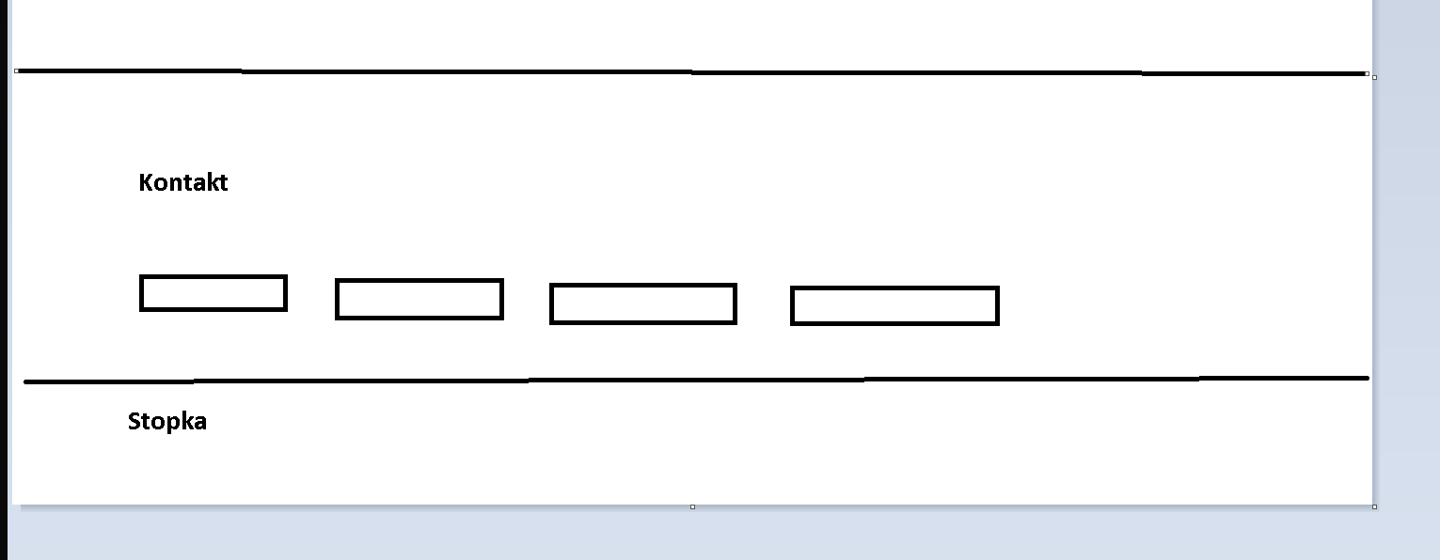

STOPKA

Tam jest teraz zwykłe „C Mikołaj Maślanka” – to jest spoko ogółem.

Nad sekcją KONTAKT bym wrzucił sekcje KONFERENCJE. Coś w stylu jak poniżej. Ogółem w tej sekcji będą dwa wiersze, bo brałem udział w dwóch jak coś.

O MNIE – ta sekcja myślę, że fajnie by wyglądała z tym zdjęciem co Ci podesłałem w golfie. Jeżeli chodzi o ułożenie to ja mam taki pomysł, ale daj znaka co sądzisz:

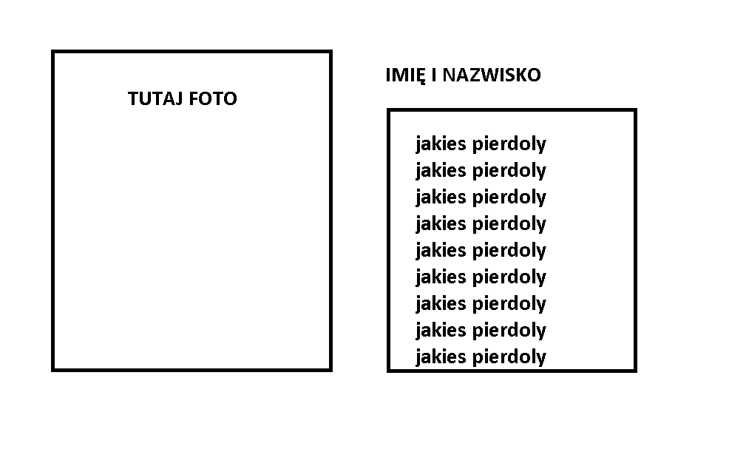

ARTYKUŁY – ta sekcja mi się podoba, zdjęcie i tytuł pod zdjęciem. Myślę że to można wyskalować do marginesów, tak żeby była przesuwalna lista pozioma. To będzie fajnie wyglądać. Co Ty myślisz.

CURRICULUM VITAE

Tutaj też myślałem żeby wyśrodkować do lewej i dodać jakąś ikonkę. Coś w stylu jak poniżej. Plus gdzieś przy CV dodać odnośnik do czegoś w rodzaju „czytaj więcej”, który będzie przenosił na stronę gdzie jest sekcja: O MNIE, CV, KONTAKT.

Struktura CV:

RECENZJE KSIĄŻEK – ta sekcja co gadaliśmy ostatnio to myślałęmżeby to było w formie listy pionowej, struktura tak jak poniżej:

